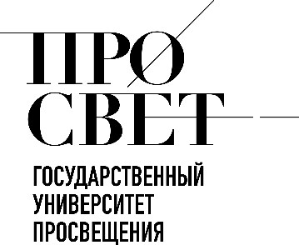 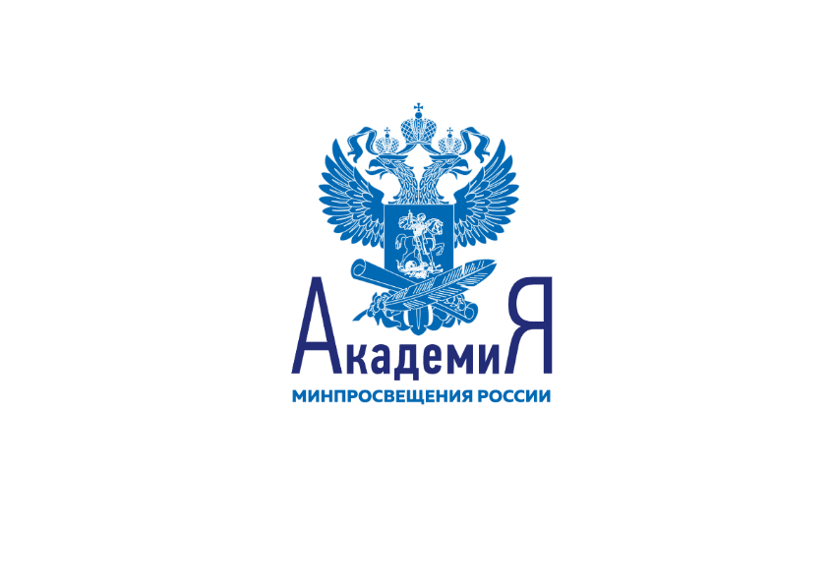

**ЦНППМ ГАУДПО МО «ИРО»**

**«Вектор образования: вызовы, тренды, перспективы»**

**ЗАПИСИ СЕМИНАРА ЗА 2023 год**

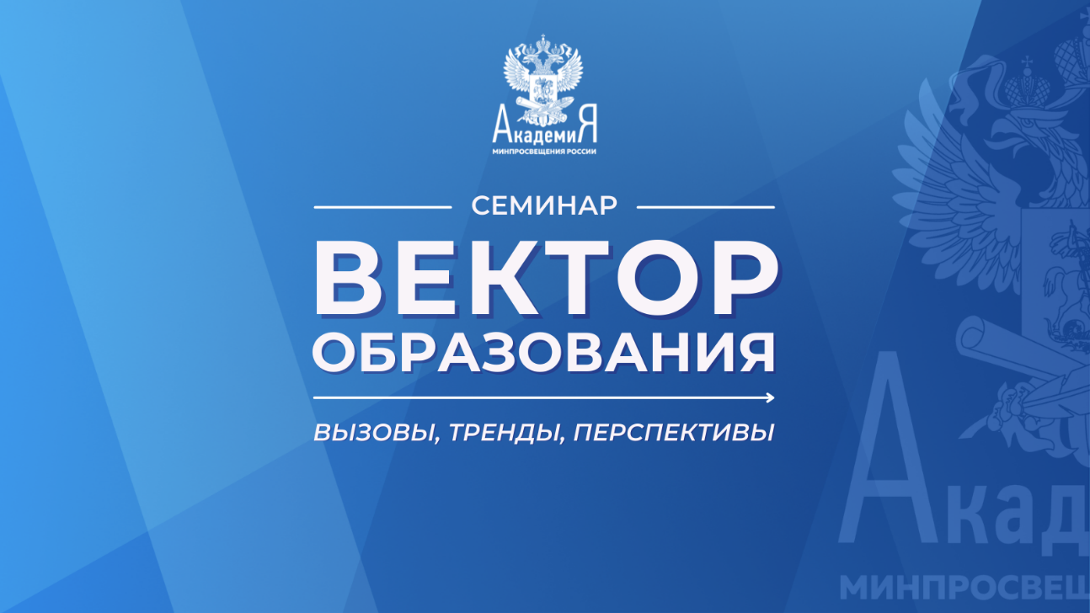

* [17 января 2023 года «Научно-методическая деятельность в системе ДППО»](https://disk.yandex.ru/i/I63t3tq-rhNR8A)
* [31 января 2023 года «Опыт работы системы ДПО регионов в области проектирования индивидуальных образовательных маршрутов и сопровождения учителя»](https://disk.yandex.ru/i/JXfCB0UaQiWVxw)
* [14 февраля 2023 года «Развитие системы высшего образования. Поддержка классного руководителя»](https://disk.yandex.ru/i/q34i2VSZZxwBtg)
* [28 февраля 2023 года «Мероприятия и образовательные события Года педагога и наставника»](https://disk.yandex.ru/i/rwG2m6wGsKsWlg)
* [14 марта 2023 года «Цифровые образовательные возможности»](https://disk.yandex.ru/i/b_9eOPDJssryHQ)
* [28 марта 2023 года «Вектор сохранения традиций русского языка в современных условиях»](https://disk.yandex.ru/i/hMy1yU6P2ACKbQ)
* [11 апреля 2023 года «Сервисы и ресурсы для педагогов»](https://disk.yandex.ru/i/cddLDfKaxtHKkQ)
* [25 апреля 2023 года «Профессиональное развитие молодого педагога»](https://disk.yandex.ru/i/PU2HPiLl-M2ezw)
* [16 мая 2023 года «Дошкольное образование»](https://disk.yandex.ru/i/M0SaaAi8rG5eFA)
* [30 мая 2023 года «Воспитание»](https://disk.yandex.ru/i/1XJg3MaJyArBwA)
* [13 июня 2023 года «Обновленный ФГОС»](https://disk.yandex.ru/i/ZmXIj97RnjmS_A)
* [27 июня 2023 года «Вектор возможностей профессионального развития педагогов»](https://disk.yandex.ru/i/MS6idUJ_V5ibFA)
* [11 июля 2023 года «Вектор возможностей библиотеки цифрового образовательного контента»](https://disk.yandex.ru/i/2tbbGdCzOuuEVw)
* [25 июля 2023 года «Профильные психолого-педагогические классы»](https://disk.yandex.ru/i/h0ocPKPc7rxovg)
* [8 августа 2023 года «Августовские педагогические совещания»](https://disk.yandex.ru/i/u384mua8BlMXwQ)
* [22 августа 2023 года «Проект «Школа Минпросвещения России»](https://disk.yandex.ru/i/9dXux5XrigqhdQ)
* [5 сентября 2023 года «Воспитание»](https://disk.yandex.ru/i/NGaogfXTWOe2ZQ)
* [19 сентября 2023 года «Профессиональные стандарты»](https://disk.yandex.ru/i/ZDHR0yG-FRnbzg)
* [3 октября 2023 года «Сопровождение классного руководителя»](https://disk.yandex.ru/i/AivlDcV_EXfZIA)
* [17 октября 2023 года «Вектор развития системы ДПО»](https://disk.yandex.ru/i/R69-VrD6Qq_e9Q)
* [31 октября 2023 года «Современные разработки для образовательной практики»](https://disk.yandex.ru/d/C8hMFTfpi4QWZQ)
* [17 ноября 2023 года Проект «Школа Минпросвещения России»](https://disk.yandex.ru/i/wrUANtiyw07Irg)
* [20 ноября 2023 года «Историческое просвещение»](https://disk.yandex.ru/i/-8h42AEK4NKeqg)
* [5 декабря 2023 года «Профильное обучение в интересах технологического суверенитета страны»](https://disk.yandex.ru/i/0cgWuKKAseHYwg)
* [19 декабря 2023 года «Подведение итогов 2023 года»](https://disk.yandex.ru/i/YvzD6VFtLRvkhw)

© 2023 ЦНППМ Мурманской области